2015年暑期美国蒙大拿大学
学生领导力及学生创业暑期项目

- 项目介绍：
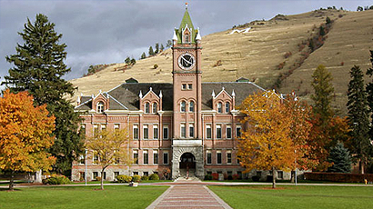
本项目为美国蒙大拿大学的暑期学分项目，学生将持F1学生签证在暑期期间赴蒙大拿大学完成2周的学习及社会实践，项目结束后学生将获得3个学分以蒙大拿大学的项目证书。项目为期2周的课程安排主要致力于提升学生干部领导力水平，探索领导力理论，并通过全面学习蒙大拿大学完整的学生服务体系让学生了解美国高校是如何在在管理和实践层面提升学生领导力的；此外，项目融入学生创业元素，通过和蒙大拿大学校友创业计划相结合，向中国学生展示西方大学先进的管理和学生创业理念。学生整个项目期间住在蒙大拿大学的学生公寓中，享受蒙大拿大学所提供的全面而周到服务。蒙大拿大学也会在不影响学生学习的情况下，利用周末组织学生到附近的黄石国家公园进行参观游览。整个项目的性价比极高。

- 项目优势：
- 项目含金量高：不同于其他美国高校的两周暑期项目，本项目由蒙大拿大学对学生进行正式录取，学生将获得I-20表格申请美国F1签证赴美进行项目。
- 蒙大拿大学正式成绩单及3个学分
- 免托福雅思成绩
- 项目安全可靠：学生全部入住蒙大拿大学的校内学生公寓，公寓管理非常完善且安全；
- 项目独特定向性：该项目主要是为国内大学学生社团优秀学生干部专门定制，可学习到蒙大拿大学先进的学生管理理念，国内大学每年可以通过该定制项目培养优秀学生干部；
- 紧密贴合学生创业的趋势，学习西方大学先进的学生创业理念，并让中国学生获取西方大学学生直接毕业创业的经验；


- 项目内容：
- 学生领导力理论课程
- 学生演讲能力课程
- 学习蒙大拿大学学生服务体系
- 校友创业讲座及交流活动
- 周末户外考察拓展

- 项目日程参考：
7月12日（周日） | 由中国出发，达到蒙大拿大学（位于蒙大拿州米苏拉市）
7月13日（周一） | 蒙大拿大学新生接待指导
7月14日（周二） | 蒙大拿大学新生注册及，办理学生各项手续
7月15日（周三） | 学生领导力课程1
7月16日（周四） | 学生领导力课程2
7月17日（周五） | 学生领导力课程3
7月18日（周六） | 赴美国黄石国家公园参观及社会实践
7月19日（周日） | 赴美国黄石国家公园参观及社会实践
7月20日（周一） | 学生领导力课程4
7月21日（周二） | 学生领导力课程5
7月22日（周三） | 学生领导力课程6
7月23日（周四） | 学生领导力课程7
7月24日（周五） | 项目结束汇报展示（考评）
7月25日（周六） | 自由活动（米苏拉市游览）
7月26日（周日） | 乘飞机回国离开美国
7月27日（周一） | 抵达中国

- 项目时间：
2015年7月12日- 7月26日， 项目时长为两周

- 项目费用：
学生：3499美元/人；领队老师：1532美元/人（可选）
- 学生项目费用中包含了课程的学费（包括3个学分、成绩单及项目证书）
- 蒙大拿大学校方住宿费
- 蒙大拿大学学习期间餐费；
- 黄石国家公园及国家冰川公园考察拓展相关费用（包含所涉及的交通费、门票等）；

注：学生需自行准备签证费用、个人零花费用及国际机票费用。
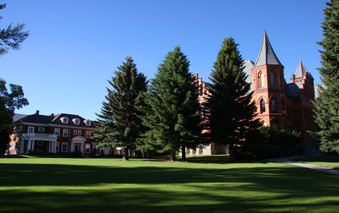
- 住宿：
项目标准住宿为蒙大拿大学学生公寓标准双人间。
注：如需要单人间的，需要单独申请并交纳单人间所多出来的差额。

- 报名条件：
- 在校二年级以上的在读本科生
- 托福Ibt 55分以上雅思5.0以上
如无托福雅思成绩，需要派出方院校提供学生英语水平能够达到相当于上述要求的官方说明。

- 报名截止日期：
5月1日
注：蒙大拿大学官方申请截止时间为5月1日，对于组团参加项目的高校，其截止时间可以在晚一周。

- 项目咨询及申请:
SAF海外学习基金会北京办公室
电话: 010-53519510 (项目申请咨询高峰期间,如果占线,请多打几次)
地址:北京市，朝阳区，建国路89号院，华贸公寓2号楼，1101室。
更多项目信息,请关注SAF北京办公室微信号:SAFBeijing

项目校内流程办理:
兰州大学国际合作与交流处
联系人：丁老师
联系方式： 0931-8915626

- 其它：
蒙大拿大学简介：

蒙大拿大学（简称UM）是一所四年制公立综合型大学，成立于1893年。被《美国新闻与世界报道》评为四级国家级大学，全美综合排名为第151名，并入选《耶鲁大学日报大学指南》的“全美二百大” 。学校在新闻学、商科管理、工程、法律预科、农科及人际传意学等专业方面表现颇为突出。学校位于美国蒙大拿州西部风景如画的密苏拉(Missoula)市，该市靠近山区，四周万山环抱，紧邻落基山脉，自然风光非常优美，是喜欢大自然和户外活动的年轻人理想的去处。

黑石（BlackStone）创业平台介绍：
Blackstone LaunchPad at the University of Montana is a co-curricular, experiential, campus program designed to introduce entrepreneurship as a viable career path and develop entrepreneurial skills and mindsets through individualized coaching, ideation and venture creation support.
黑石创业平台是蒙大拿大学官方的一个实践性辅助教学校项目，通过对是学生个人创业的支持及辅导，来帮助学生建立正确的创业观及提升学生的企业经营管理技能，是学生创业成为可行的职业发展通道。

